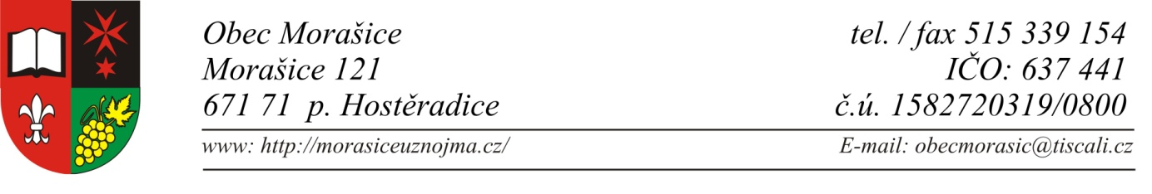

**Volby do Poslanecké sněmovny parlamentu ČR konané ve dnech 8. a 9. října 2021**

v souladu s ustanovením § 15 odst. 1 zákona č. 247/1995 Sb., o volbách do Poslanecké sněmovny Parlamentu České republiky a o změně a doplnění některých dalších zákonů, ve znění pozdějších přepisů

**oznamuji a informuji:**

1. Volby do Poslanecké sněmovny Parlamentu České republiky se uskuteční **dne 8. října 2021 od 14.00 hodin do 22.00 hodin a dne 9. října 2021 od 08.00 hodin do 14.00 hodin.**
2. **Místem konání voleb** pro občany bydlící v obci Morašice je **VÚO Morašice, Morašice 34, 671 71 Hostěradice.**
3. **Voličem je** státní občan České republiky (dále jen "občan"), který alespoň druhý den voleb dosáhl věku nejméně 18 let.
4. Každému voliči budou dodány 3 dny přede dnem voleb **hlasovací lístky**. Ve dnech voleb může volič obdržet hlasovací lístky i ve volební místnosti.
5. **Volič po příchodu do volební místnosti** prokáže svou totožnost a státní občanství České republiky platným cestovním, diplomatickým nebo služebním pasem České republiky anebo cestovním průkazem (dále jen "cestovní pas"), nebo platným občanským průkazem. Po záznamu ve výpisu ze stálého seznamu nebo zvláštního seznamu obdrží od okrskové volební komise nebo zvláštní okrskové volební komise prázdnou úřední obálku. Na žádost voliče mu okrsková volební komise nebo zvláštní okrsková volební komise dodá za chybějící, škrtané nebo jinak označené hlasovací lístky jiné.
6. **Neprokáže-li volič svou totožnost a státní občanství České republiky, nebude mu hlasování umožněno.**

V Morašicích 20. 9. 2021

………………………………………………………….

Mgr. Adéla Šotkovská, Dis – starostka obce

**Vyvěšeno na úřední desku v písemné i elektronické podobě. 20. 9. 2021**

**Sejmuto z úřední desky v písemné i elektronické podobě: …………………………………**